Мы так хотим, чтоб от улыбок ваших Август, 2013

Весь мир расцвёл сейчас, Выпуск № 8

Мы просим вас, чтоб улыбались чаще,

Всё будет замечательно у вас!

BD21332_

Муниципальное бюджетное дошкольное образовательное учреждение детский сад №13

х. Восточного муниципального образования Ленинградский район

BD21332_

19 августа в нашем саду были проведены мероприятия посвященные православному празднику Преображение Господне (Яблочный спас).

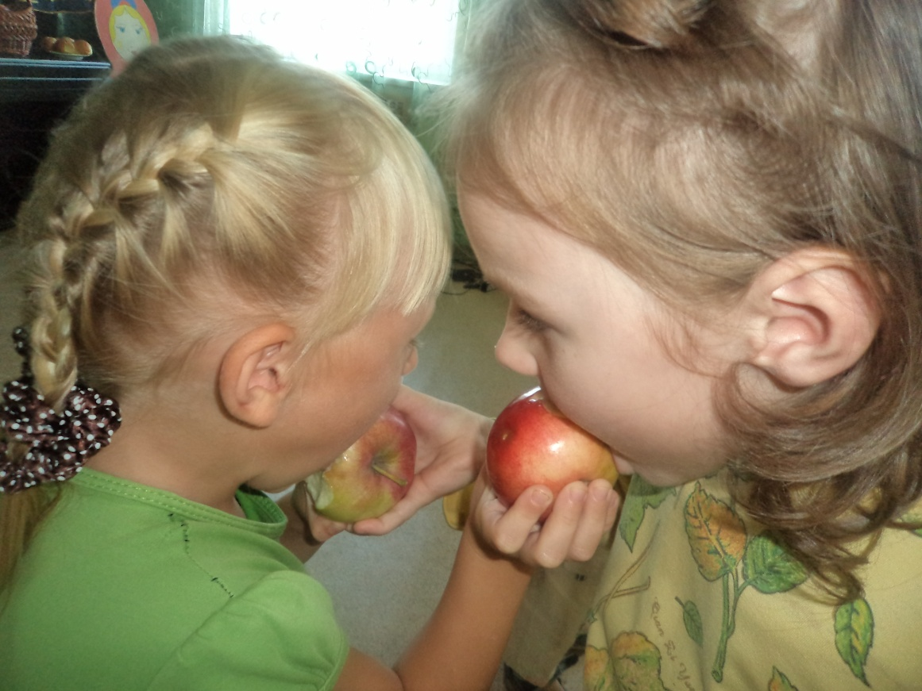Для юных поколений этот праздник важен по нескольким причинам, в первую очередь — это обучающий процесс. Яблоко перестает быть просто фруктом, становится героем праздника, детям рассказывают, как выращивают яблоки, какое обилие сортов яблок существует на свете... В игре дети познают мир... А кроме того, это наш, русский, праздник, о котором мало кто знает. Нам надо возрождать наши едва не утерянные русские традиции.  
19 августа — день празднования Преображения Господня. Православные собирают первые яблоки и несут их в церковь для освящения. Ранее до Спаса яблок не ели. Зато уж после наедались вволю, а потом начинали заготовку плодов на зиму. Причем собирали яблоки рано утром, не вытирали от росы, чтобы сохранить естественный защитный слой. А зимними долгими вечерами доставали эти яблоки, и вдыхали аромат ушедшего лета.   
Впрочем, лето еще не кончилось. Ребята с удовольствием хрустят яблоками.  
Каждый может загадать желание, и оно исполнится, если человек испробует освященное яблочко.

***«Что загадано – то надумано. Что надумано – то сбудется!»  
 «Что сбудется – не минуется!»***

**"Роль семьи в воспитании патриотических чувств у дошкольников"**

Безусловно, основа воспитания человека закладывается в семье. Патриотическое воспитание, интерес к духовному началу нашей жизни тоже должны начинаться в семье. Но условий для этого сегодня, к сожалению, мало. И дело тут не в отсутствии у родителей времени для педагогических бесед со своими детьми, а в нашем желании оградить их от трудных задач, работы, духовных усилий. Каждая семья – это свой замкнутый мир и своя жизнь, свои радости и печали, заботы и традиции, свой быт.

Установлено, что в семьях, в которых родители тратят много времени на беседы, игры с детьми, дети лучше развиваются. Однако доказано, что дети, лишенные возможности общаться с родителями или с одним из них, обладают повышенной чувствительностью, испытывают трудности в налаживании контактов со сверстниками. Серьезную опасность для развития ребенка представляет отсутствие эмоций, ласки, теплоты при пусть даже и полноценном удовлетворении его физиологических потребностей. Только постоянное общение родителей с ребенком способствует установлению глубоких эмоциональных связей, рождает обоюдную радость. В семье нет двух миров – взрослого и детского, есть один мир – семьи.

Любое нарушение связи между поколениями расшатывает семейные устои, негативно сказывается на нравственной атмосфере. Когда представители старшего и среднего поколений невнимательны, недоброжелательны друг к другу, ребенок испытывает дискомфорт от такого поведения взрослых. Если же при общении друг с другом все поколении семьи проявляют такт, мудрость, не повышают тона, считаются с желаниями и мнениями других членов семьи, сообща переживают и горе и радость, рождается настоящая семейная сплоченность.

Продолжая тему важности благоприятной атмосферы в семье, мы пытаемся донести до взрослых, что детям нужны не только еда, памперсы и яркие игрушки, но и ласковая мама, и заботливый папа. Детям нужна любящая дружная семья. Для этого необходимо помочь взрослым понять, как сохранить семью и как сделать, чтобы все члены семьи доверяли друг другу, оберегали друг друга.

Воспитание детей в любви и уважении к родителям, почитании предков – одна из ведущих идей педагогики. Другая идея – растить будущего семьянина с малых лет путем формирования положительных нравственных качеств (трудолюбия, терпимости, уступчивости, прилежания, скромности, честности).

Специальные социологические и психолого-педагогические исследования показали, что семья и детский сад, имея свои особые функции, не могут заменить друг друга и должны взаимодействовать во имя полноценного развития ребенка.

Дошкольное образовательное учреждение на сегодняшний день является единственным общественным институтом, регулярно и неформально взаимодействующим с родителями воспитанников и имеющим возможность оказывать определенное влияние на семью. Как показывает практика, и подтверждают педагогические исследования, родители признают приоритет дошкольного учреждения в решении воспитательно-образовательных задач, но не считают нужным участвовать в педагогическом процессе.

Семья – основной институт, где формируются патриотические чувства и сознание будущего гражданина. Первичность контакта родителей с ребенком, его продолжительность превращает семью в ведущий орган, воспитывающий патриота. Именно в семье возникает интерес к культуре, языку, истории своего народа, государства, к его традициям и обычаям, начинает формироваться личность.